安徽商贸职业技术学院自考服务中心
2025年下半年助学费用缴费操作指南
一、缴费方式：
1、关注“安徽商贸财务处”微信公众号，在公众号的“缴费平台”缴费。公众号二维码如下：

2、进入登录页面，依次输入学号和密码，（初始密码为ahsm@身份证后6位，如：身份证后6位为123456，则初始密码为ahsm@123456），登录后在“小额缴费”模块进行缴费。
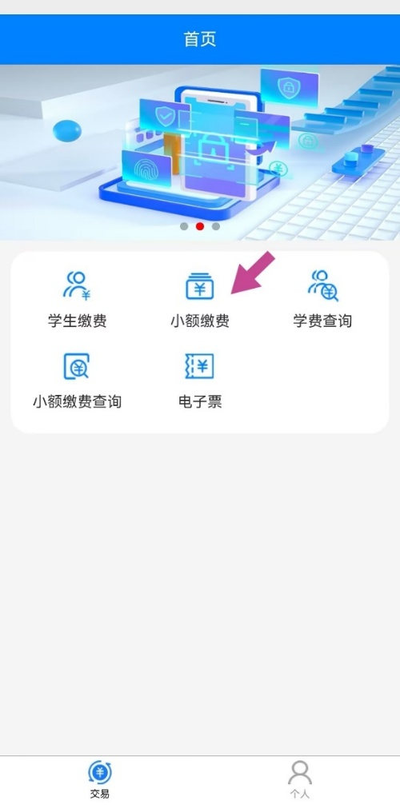
3、在相应报考专业缴费入口缴费，费用1400元。
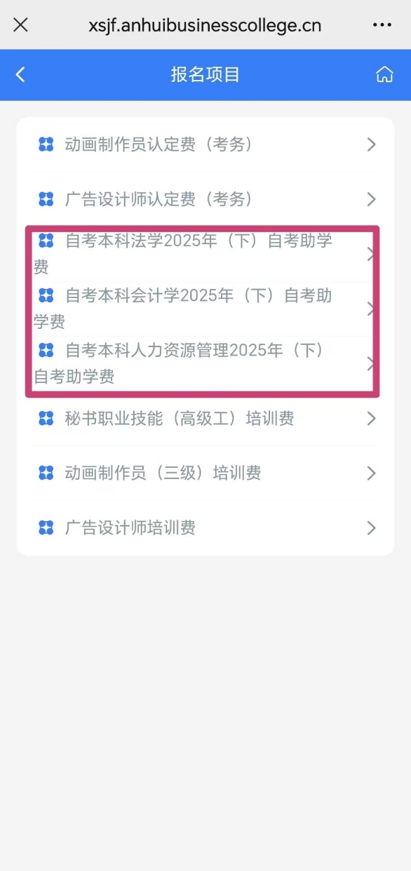
二、注意事项
1、缴费时间：2025年10月15日-2025年11月10日。
2、在缴费完成的5个工作日后，学员可通过缴费平台首页的“电子票”页面查看或下载缴费票据。
3、请学员务必确定参加自考助学服务后再交费。如特殊情况确实需要退费，务必于11月10日前联系自考服务中心提交退费申请，电话：0553-5971201，13865532974。

